«Бессмертный полк» запускает новый проект
28.02.2019
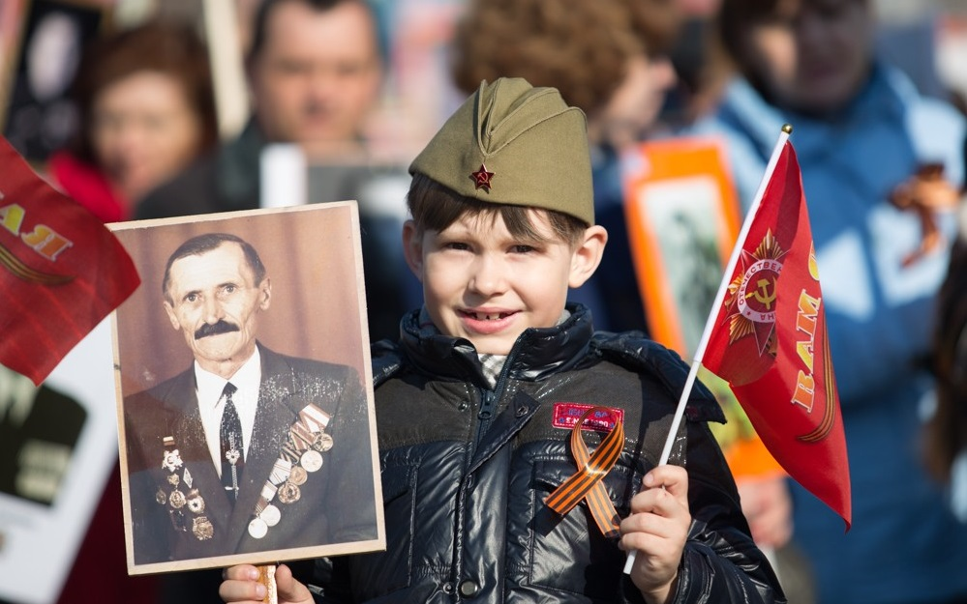
27 февраля в художественной галерее Музея Победы состоялся международный форум «Бессмертный полк — всемирное шествие». Его участники обсудили прошедшие и будущие мероприятия, а также рассказали о своих планах.
Форум открыл руководитель исполкома общероссийского общественного гражданско-патриотического движения «Бессмертный полк России» Артем Хуторской.
— В этот день здесь можно увидеть множество представителей из разных стран, которые приехали на один день, чтобы пообщаться и познакомиться, а также обсудить наше общее дело, — сказал он. — Мы решили придать нашему движению небольшой импульс — проект «Правнуки победителей». Запустим его с 1 марта совместно с министерствами просвещения и обороны России. Прежде всего деятельность проекта будет ориентирована на школьников от 10 до 15 лет.
Это та аудитория, которая еще готова воспринимать подобную информацию. Проект будет посвящен попытке увлечь детей поиском данных о своих родных и близких, участвовавших в Великой Отечественной войне и на трудовом фронте.
По словам Артема Хуторского, благодаря проекту «Правнуки победителей» школьники смогут узнать не только о своих предках, но и в целом изучить историю страны. Ребята по всей России смогут искать информацию в открытых источниках Минобороны и на сайте «Бессмертного полка». Школьникам также предоставят возможность подготовить работы по результатам своих изысканий.
Лучшие авторы смогут пройти во главе колонны «Бессмертного полка» 9 мая, а призом за самое интересное исследование станет путевка в лагерь «Орленок».
— В прошлом году по всему миру прошло множество акций движения. По нашим данным, их посетило более миллиона человек. В этом году продолжим работу по поддержке организации мероприятий «Бессмертного полка», — подчеркнул директор Департамента по работе с соотечественниками за рубежом Министерства иностранных дел России Олег Мальгинов.
Самер Мустафа.

Адрес страницы: http://mosds.mos.ru/presscenter/news/detail/7918348.html
ГКУ города Москвы «Центр гуманитарного и делового сотрудничества с соотечественниками за рубежом - Московский дом соотечественника»

